**KORONAKARTTA 1.9.2020**

Tehtävä: Nimeä valtiot 1-7 ja valtameret A-C

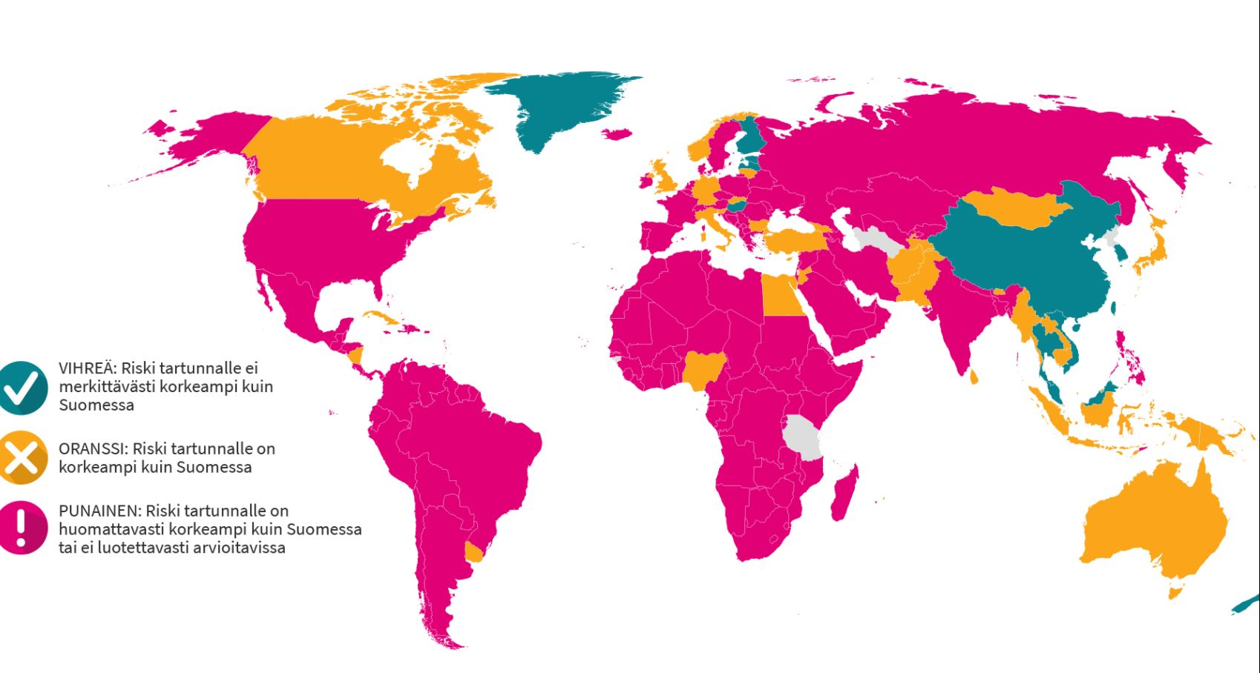

1

7

5

4

3

2

A

C

B